TRZ Plus Comfort ohne Wartungstimer / grau
Kingspan Light + Air

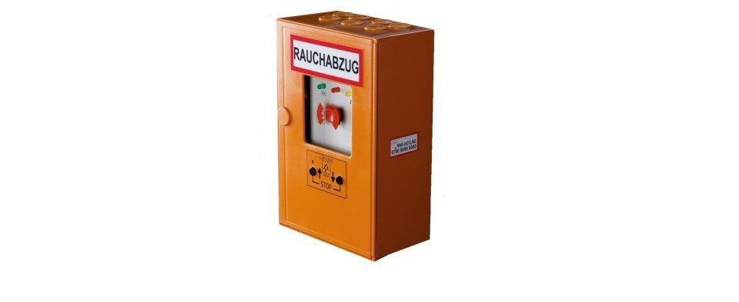Eigenschaften
GTIN:
4028063127492
HAN:
13362500216

